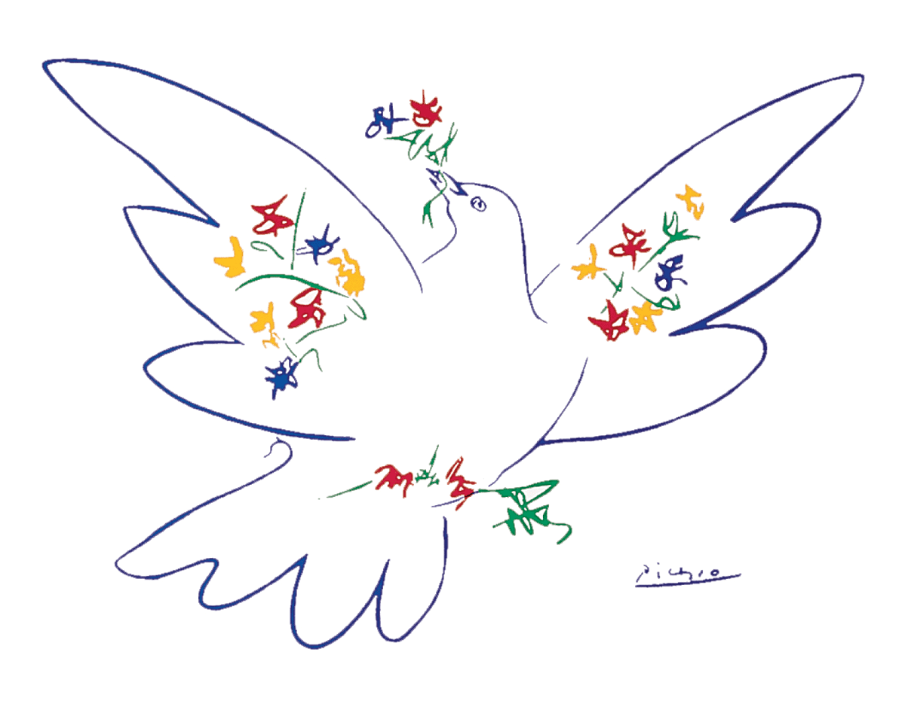
PROGRAMME DE TRAVAIL CE1 Mme GROFF Salle 03

LUNDI 3 JANVIER 2022

« Je souhaite à tous les élèves une bonne et heureuse année 2022 »

MATIN

ACCUEIL / DOCUMENTS ADMINISTRATIFS
- exprimer ses vœux et souhaiter la nouvelle année à tous, faire l’appel, - ramasser cahiers de liaison, classeurs, cahiers du jour, ranger autres cahiers, ardoise, trousses sous la table
LANGAGE ORAL / POESIE
- lire silencieusement puis à voix haute le texte « Bonne année » de Rosemonde Gérard
- expliquer le texte, puis s’entraîner à le dire de mémoire

ENSEIGNEMENT RELIGIEUX / MORALE
- moralistes : à l'oral Qu'est-ce qu'un vœu ? Que souhaite-t-on ? A qui ? Pourquoi ? Projet de messages de vœux : à qui écrire un message de vœu ? Décision collective d'un projet : A qui va-t-on écrire un message de vœu pour 2022 ? Réflexion autour du projet de message de vœu Comment faire ? A quoi faut-il penser ? Quels types de messages ? S'entraîner, proposer un message de vœu (cahier d’essais, trousse).
RECREATION

LECTURE / « La tournée »
- Découverte d’un texte autour de la nouvelle année, à lire, à comprendre, et à théâtraliser (4 fiches)

ECRITURE / MAJUSCULE H
- réviser les majuscules A B C D E F G en cursive, apprendre à écrire la majuscule H (ardoise)
- s’entraîner à écrire avec application et soin la majuscule G en cursive (fiche)

APRES-MIDI

A.P.C : LECTURE PLAISIR
- CE1 Emprunter un livre de la collection des drôles de p’tites bêtes (fiche prêt à compléter)

MATHS / NUMERATIONS / JE REVISE LES NOMBRES JUSQU’A 199
- jeu du furet : itérer une suite de 1 en 1, de 2 en 2, de 5 en 5, dans l’ordre croissant ou décroissant (oral) - Fichier Outils pour les maths p.41 Je révise / Encadrer, intercaler ex.11 ex.12 / Placer des nombres sur une droite numérique ex.13 ex.14 / Itérer une suite de 1 en 1, de 10 en 10

RECREATION

ORTHOGRAPHE / DICTEE N° 4
- apprendre à écrire des mots autour du thème de la nouvelle année (ardoise)
- bonne année - une adresse
- un message - une enveloppe
- une carte - écrire
- une lettre - souhaiter
- une adresse - des vœux
- recopier sans erreur ces 10 mots dans le cahier jaune (fiche)

LECTURE OFFERTE
- écouter l’histoire de «Monsieur Heureux» (collection « Bonhomme »)

devoirs pour mardi 04/01 - tenue de sport – lire et écrire les mots de la dictée n°4 (cahier jaune) - lire la poésie « Bonne année »

Dictée n°4  - bonne année - une adresse  - un message - une enveloppe  - une carte - écrire  - une lettre - souhaiter  - une adresse - des vœux  Dictée n°4  - bonne année - une adresse  - un message - une enveloppe  - une carte - écrire  - une lettre - souhaiter  - une adresse - des vœux  Dictée n°4  - bonne année - une adresse  - un message - une enveloppe  - une carte - écrire  - une lettre - souhaiter  - une adresse - des vœux  Dictée n°4  - bonne année - une adresse  - un message - une enveloppe  - une carte - écrire  - une lettre - souhaiter  - une adresse - des vœux  Dictée n°4  - bonne année - une adresse  - un message - une enveloppe  - une carte - écrire  - une lettre - souhaiter  - une adresse - des vœux  Dictée n°4  - bonne année - une adresse  - un message - une enveloppe  - une carte - écrire  - une lettre - souhaiter  - une adresse - des vœux  Dictée n°4  - bonne année - une adresse  - un message - une enveloppe  - une carte - écrire  - une lettre - souhaiter  - une adresse - des vœux | Dictée n°4  - bonne année - une adresse  - un message - une enveloppe  - une carte - écrire  - une lettre - souhaiter  - une adresse - des vœux  Dictée n°4  - bonne année - une adresse  - un message - une enveloppe  - une carte - écrire  - une lettre - souhaiter  - une adresse - des vœux  Dictée n°4  - bonne année - une adresse  - un message - une enveloppe  - une carte - écrire  - une lettre - souhaiter  - une adresse - des vœux  Dictée n°4  - bonne année - une adresse  - un message - une enveloppe  - une carte - écrire  - une lettre - souhaiter  - une adresse - des vœux  Dictée n°4  - bonne année - une adresse  - un message - une enveloppe  - une carte - écrire  - une lettre - souhaiter  - une adresse - des vœux  Dictée n°4  - bonne année - une adresse  - un message - une enveloppe  - une carte - écrire  - une lettre - souhaiter  - une adresse - des vœux  Dictée n°4  - bonne année - une adresse  - un message - une enveloppe  - une carte - écrire  - une lettre - souhaiter  - une adresse - des vœux

